中國文化大學108年度高教深耕計畫活動成果紀錄表

子計畫 | 高教深耕計畫A4-2-2 曉峰學苑
具體作法 | A4厚植專業知識，啟發創新能力，提升就業知能
主題 | 曉峰學苑專題演講-簡報設計與製作原則
內容 | 主辦單位：教務處綜合業務組  活動日期：108年5月7日 早上10:00-12:00  活動地點：大孝館2樓質樸廳  主 講 者：王聖凱 先生  “An average human looks without seeing, listens without hearing, touches without feeling, eats without tasting, moves without physical awareness, inhales without awareness of odour or fragrance, and talks without thinking.”  ― Leonardo da Vinci  一個普通的人對於日常事物，關於五感的體驗沒有感覺。對生活周遭沒有觀察與體驗，就無法表達自己經驗。  要製作優秀的簡報就必須要培養良好的「觀察力」。而在日常生活的觀察力該如何培養，就從用心過生活開始。比方說：紅綠燈的顏色順序、十元硬幣背面的花朵數量。這些平時常以為熟悉的事物，都以自己忽略的部分，重新從不同的角度去觀察，就能得到不一樣的感受。  關於演講者，是演講的重心。簡報是輔助工具，用來讓演講更加精采。演講者在演講時要親近 面對觀眾，使觀眾的焦點聚焦在演講者身上，產生良好的溝通模式。  溝通在於觀眾要聚焦簡報者，至於如何聚焦？首先演講者要對簡報熟悉，切勿在報告時頻頻回頭，去看簡報到底在說什麼。要產生無縫隙的順暢報告，讓觀眾感到自然。  其次在簡報內容，要有三個面向：教育、資訊、娛樂。這三點如果都有展現，可稱為良好的溝通。  演講者要達到這目標，要調整自己的心態與技巧。  第一、心態：  對於日常事物要有觀察力、對自己的報告要有「熱情」。  第二、技巧：  簡化重點、組織內容。以下將以賈伯斯的簡報技巧做說明。  觀察力要重日常生活培養，但投影片的製作有幾個重點，只要能夠掌握，就能迅速運用。簡報表現特色主要會運用到三個特性：簡化重點、動畫效果、視覺化。以下分五個面向表示。  第一：章節投影片  投影片必須要分章節，在開頭部分就必須告訴觀眾段落有多少。在切換章節時，放大字體、或是動畫切換，這樣可以提醒觀眾，將注意力拉回簡報中。  第二：同步說話文字  投影片的文字敘述不能太多，不然就成為講義。簡報文字要精簡，一個畫面只提出重點敘述。而演講者自己的說話語氣，要和投影片文字同步。最好是用動畫顯示，在演講者說道重點時，才在簡報出現。  第三：表格逐步展現  出現表格圖示，不要一口氣展現給觀眾。這樣觀眾只會將注意放在表格，而不是演講者身上。將表格中的行列用動畫展示，演講者從表格上到下說明時，簡報中的表格也逐步從上到下用動畫出現。這樣可以控制資訊密度，並提申觀眾注意力。  第四：多面向畫面  在敘述事物時，我們經常只用照片的正面去敘述，這是一般人看見的視野。但如果可以用介紹物體的背面、側面去介紹，會帶給觀眾不一樣的觀察角度。  第五：視覺化、具體化圖式  要善用對比效果，帶給觀眾容易體驗的感受。比方說：要比喻產品的大小，可以用鉛筆的圖案放在一邊，來對比產品是細緻的。說明厚度時，可以將十元硬幣放在產品旁邊，說明產品的輕薄。  至於簡報內容，以開頭來說，有五種開場進行破冰，可獨立或綜合使用配合。或是在簡報中穿插，用來吸引觀眾注意。  第一：引證事實  可以根據調查結果，或是引用數據。說明這些證據跟觀眾有什麼關係，用來連結內容。  第二：引用名言  可以引用名言佳句，或是網路的標語產生器，告訴觀眾這次簡報的重心  第三：問問題  可以詢問觀眾問題，一方面引導觀眾思考，一方面拉回觀眾注意力，並重新觀察觀眾反應來進行內容調整。  第四：趣聞、新聞、故事  藉由最近的發生的事件，拉近與觀眾的距離，並連結簡報內容。  第五：遊戲互動  用小遊戲來和觀眾互動，遊戲內容或觀念要和簡報主題有關，帶給觀眾娛樂性。  說明完內容，接著講解簡報的類型。一般大聲上台報告最常運用「告知型簡報」，進行訊息傳遞，其五種結構如下：  第一：開場白  可運用以上介紹的五種開場模式，來吸引觀眾注意。  第二：簡介  說明介紹主題，最好將各「章節投影片」的標題，放在簡介中，讓觀眾知道接下來的簡報內容有哪些。  第三：主題、主體  內容以結構化為主，講求邏輯。可以依照「金字塔理論」說明，以三點為準進行論述。只要敘述點可以「相互獨立」、「完全窮盡」，就可以符合要求。  第四：結論  為簡報的主題、主體做出總結、歸納結果。最好用第一點、第二點的方式，為觀眾做重點。  第五：結尾語  結論說明完後，要和觀眾做結束報告。比方說：這次的報告是介紹簡報，就可以在最後一張投影片寫上「簡報，簡單的報告」作為結束。  內容主體除了用「金字塔原理」進行分類，還有以下四種分類方式：  第一：二分法  對於介紹主題用是與否進行二分。  第二：時間序  依照時間軸進行細分。  第三：特質  依照比較物體的特性做區分。例如：飛機和太空梭的差別，可以用，乘客、機長、環境做區分。  第四：模型  如果有在其他學科學習過其他模型理論：像是SWOT 優劣分析、4P分類、 4C理論、PEST分析。皆可運用在簡報內容分類。  演講者在報告時，也要注意自身形象，穿著要配合場合，表示自己專業。 但在其他要比較親近觀眾的近距離場所，可以穿著日常衣物。眼神要環顧觀眾，記得面對微笑  聲音切勿緊張、結巴，說話要清楚。如果斷斷續續的報告，正說明自己對簡報不熟悉，給人感覺就不專業。  最後是演講者的肢體語言，以下以手勢做說明  手勢要大，讓觀眾看清楚原則，在報告時遇到以下四點內容，要用手勢做出相應動作。  第一：尺寸、重量、形狀  第二：方向和位置  第三：重要性、緊急性  第四：比較或對比
活動照片 | 活動照片電子檔名 | 活動照片內容說明
 | 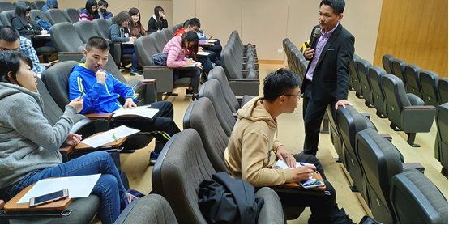 | 演講者與同學互動討論
 | 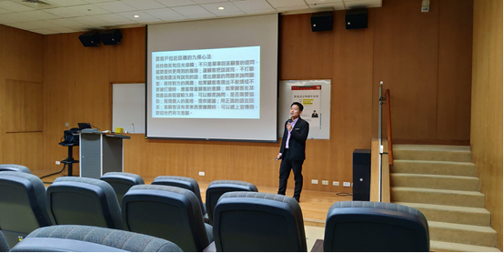 | 講者介紹錯誤示範
 | 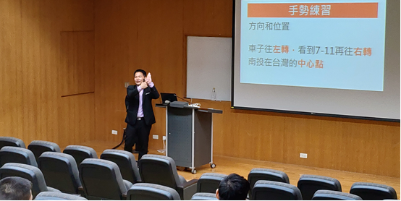 | 講者與學生互動解說
 | 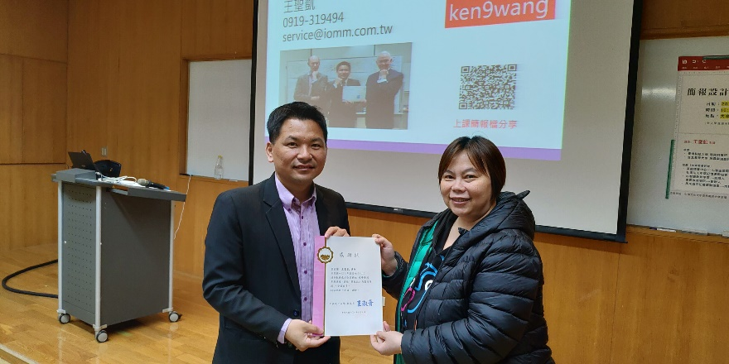 | 頒發感謝狀

